单人升降课桌椅参数
一、课桌规格：整体尺寸650*430*780（±5mm）；
1、65*430*30mm±3mm，桌面ABS工程环保塑料一体成型工艺，桌面中间内凹四周凸起，整体美光大方，可以有效防止书本从桌面滑落，桌面靠胸前有个凹型长条，贴合人体，防止挤压胸腔，本产品具有良好的抗吸湿性、抗氧化性，人性化设计，边缘平整圆滑，手感、舒适度好。
2、桌斗：抽屉4mm实心钢丝焊接抽屉，方便文具置放
3、桌下架：1.桌架为斜“C”形，采用25*54*1.2mm优质扁圆形钢管，通过液压抽芯一次弯曲成型。
4.桌上架：立柱间采用20*40*1.2mm优质扁圆管呈弧形弯管状，插入式套管结构可升降，升降高度78-76-74-72-70cm右侧C型柱桌面下方焊接书包挂钩，有较强承重力。
5、脚垫：采用国家标准一级改性PP塑料制作，起到防滑、静音作用。前脚垫带有自锁装置，后脚垫用螺丝与桌架连接，防止脱落。
4、生产工艺：钢管焊接均采用二氧化碳保护焊接工艺，焊接表面波纹均匀，焊接处无夹渣、气孔、焊瘤、焊丝咬边和飞溅，无脱焊，虚焊和焊空等现象。喷塑采用国际最先进的硅烷磷化工艺，产品通过预脱脂、主脱脂、硅烷、水洗、烘干、静电喷塑、高温固化，达到产品管内外都能磷化成膜，做到管内外完全防锈，提高了产品使用寿命。喷塑表面光亮平整，无颗粒渣点，颜色均匀，美观大方。
二、课椅部分
1、靠背板：395*240mm。采用国家标准pp塑料，注塑成型带有透气孔，抗压、耐磨耐冲压，四周及底部完全无毛边，光滑安全。靠背设计有完整的曲线弧度，符合人体工学要求。使靠背更牢固。所有材料必须达到环保要求，不含重金属及其他有毒有害物质。
2、座板：400*370mm。采用国家标准pp塑料，注塑成型带有透气孔，抗压、耐磨耐冲压，四周及底部完全无毛边，光滑安全。所有材料必须达到环保要求，不含重金属及其他有毒有害物质。
3、椅架：整体椅形状整体“L”字形。椅上架架部分采用20*40*1.2mm优质扁圆形钢管，通过液压抽芯一次弯曲成型。椅架钢管和靠背管均采用20*40*1.2mm优质扁圆形钢管，通过液压抽芯一次弯曲成型，弯曲后钢管不得有褶皱、裂痕。弯曲弧度优美，符合人体工学要求。座板U型托架采用15*30*1.2液压抽芯一次弯曲成型，并焊接4片方形带孔铁片，固定座板。下架采用25*54*1.2mm厚钢管弯管成型椅子可升降升降高度43-41-39cm。
4、脚垫：采用国家标准一级改性PP塑料制作，起到防滑、静音作用。前脚垫带有自锁装置，后脚垫用螺丝与桌架连接，防止脱落。
5、生产工艺：钢管焊接均采用二氧化碳保护焊接工艺，焊接表面波纹均匀，焊接处无夹渣、气孔、焊瘤、焊丝咬边和飞溅，无脱焊，虚焊和焊空的现象。喷塑采用国际最先进的硅烷磷化工艺，产品通过预脱脂、主脱脂、硅烷、水洗、烘干、静电喷塑、高温固化，达到产品管内外都能磷化成膜，做到管内外完全防锈，提高了产品使用寿命。喷塑表面光亮平整，无颗粒渣点，颜色均匀，美观大方。
图例：
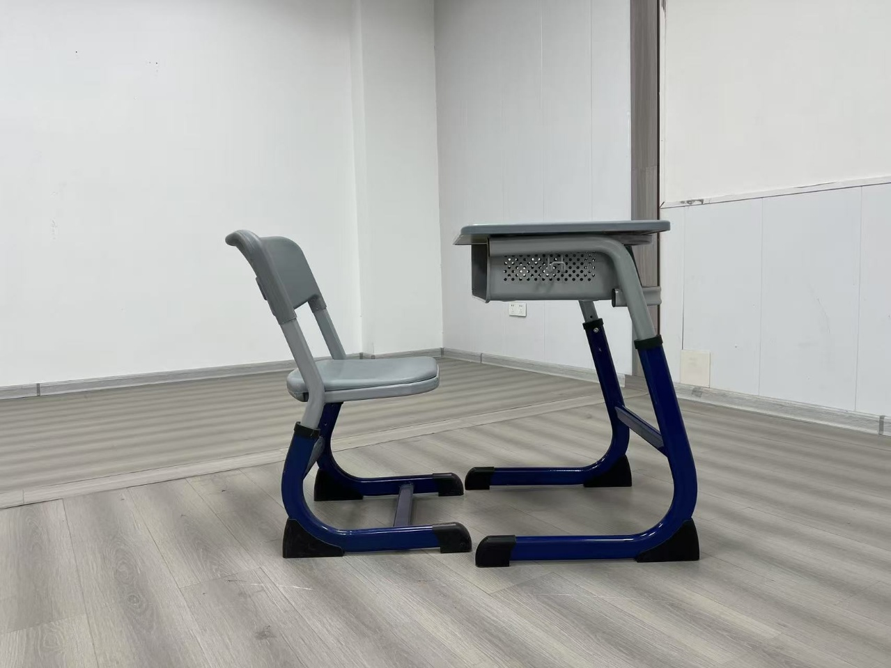
备注：抽屉改为实心钢丝网结构。

